مجله مهندسي انرژي و محيط زيست، سال 1، شماره 1، پائيز 1388، صفحه 32- 25

طراحي و ساخت سيستم كنترلي و تك سل پيل سوختي متانولي براي كاربرد قابل‌حمل

سيد جواد ايمن، علي اصغر قريشي ∗، سيد مهدي رخت اعلاء رستمي، محمد فلاح، حسين کريم نيا

دانشگاه صنعتی نوشيروانی بابل، گروه پژوهشی پيل سوختی

تاريخ دريافت: 16/12/85 تاريخ پذيرش: 24/5/86

چکيده
استفاده از پيل سوختي متانولي براي كاربردهاي قابل حمل و مصارف شخصي ميداني يكي از بهترين كانديدا در ميان انواع پيل سوختي است. طراحي ميدان جريان آندي و كاتدي بهينه در هر ظرفيت معين و بهينه كردن شرايط عملياتي جهت رسيدن به حداكثر توان الكتريكي در پيل‌هاي سوختي متانولي (DMFC) امري ضروري مي‌باشد. در اين مطالعه تجربي يك تك سلول پيل سوختي متانولي با استفاده از غشاء نافيون 117 و كاتاليست آندي با ظرفيتmg/cm² PtRu 4 و كاتاليست كاتدي با ظرفيتmg/cm² Pt 4و با سطح موثر به ابعاد
cm10 ×10 طراحي و ساخته شد. همچنين دستگاه تست تك سل شامل سيستم‌هاي تغذيه كاتدي و آندي به همراه سيستم کنترل آن به صورت يك مجموعه كامل آزمايشگاهي طراحي و ساخته شد. نتايج ولتاژ- جريان به دست آمده از آزمايش سلول تحت شرايط عملياتي مختلف بيانگر عملكرد موفقيت آميز سلول بوده است. بهترين نتيجه سلول دردماي 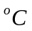 70و غلظت متانول يك مولار به دست آمده كه دانسيته جريان در اين شرايط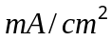 202 و ولتاژ V413/0بوده است. اين نتايج راه را براي طراحي و ساخت يك مجموعه سل (stack) با توان KW25/1 كه هدف نهائي اين پروژه تحقيقاتي مي‌باشد هموار ساخته است.

واژه هاي کليدي: پيل سوختي متانولي، دستگاه تست، منحني قطبيت، الکترود، كاتاليست، MEA

1- مقدمه
پيل سوختي متانولي (DMFC) گونه‌اي از پيل‌هاي سوختي است كه با استفاده از غشاء تبادلگر پروتون كار مي‌كند. اين نوع پيل، به دليل عدم نياز به مبدل (reformer) در كاربري‌هاي قابل جابجايي و ادوات متحرك جذابيت‌هايي دارد. نقطه ضعف DMFC نسبت به گونه‌هاي ديگر، پايين بودن كارآيي تبديل انرژي آن است. در يك سلول DMFC، به طوري که در شکل 1 نشان داده شده، در سمت آند محلول متانول با آب در مجاورت يك الكتروليت در حضور يك كاتاليزور، تعدادي پروتون را توليد مي‌كند. در نتيجه در اين سمت، بار منفي جمع مي‌شود. در سمت كاتد يك اكسيد كننده (هوا يا اكسيژن) در مجاورت كاتاليزو با تركيب اكسيژن و پروتون‌هاي عبور كرده ار ميان غشاء، آب، گرما و اختلاف پتانسيل الكتريكي ايجاد مي‌كند. واكنش كلي اكسيداسيون متانول به دي اكسيد كربن و آب در دو طرف سل به قرار زير مي‌باشد.:

آند 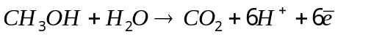

كاتد: 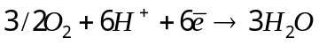
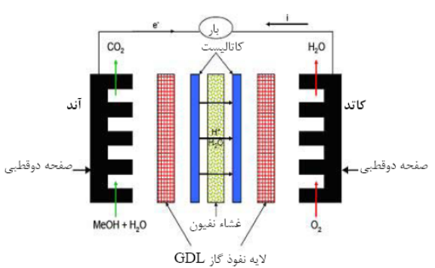
شكل 1- شماي يك سلول پيل سوختي

الكتروليت، در اين پيل، يك غشاء پليمري جامد است كه خصوصيات آن به شدت وابسته به چگونگي چيدمان مولكول‌ها دارد، و ساخت آن مستلزم داشتن تكنولوژي بالا است. براي اين كه كاتاليزور وظيفه خود را به خوبي انجام دهد، ميزان تماس آن با غشاء بايد بسيار زياد باشد و روي آن به خوبي بنشيند و الكترودها (آند و كاتد)، بايد كاملاً در تماس با غشاء باشند. اين مجموعه ظريف براي كاركرد، نياز به تبادل ماده و جريان الكتريكي با محيط اطراف خود دارد. اين مجموعه غشاء (همراه با كاتاليست‌ها) و الكترودها، به شكل يكپارچه مورد استفاده قرار مي‌گيرد كه به MEA موسوم است و عموما شامل ٣، ٥ يا ٧ لايه است و به طور كلي فرآيند الكتروشيميايي پيل در آن انجام مي‌شود. جهت تماس مناسب بين واكنشگرها و MEA و نيز هدايت الكترون‌ها به مدار خارجي از صفحات جمع‌كننده (نوعا گرافيتي) تك قطبي يا دو قطبي استفاده مي‌گردد. مجموعه صفحات هدايتگر (صفحات گرافيتي) و MEA بايد به نحوي با هم مونتاژ مي‌شوند كه از محيط خارج كاملاً ايزوله گشته است. اين مجموعه را در يك پيل سوختي سلول مي‌نامند.
خروجي اصلي پيل، رفتار الكتريكي آن است كه عموما به صورت منحني ولت-آمپر قطبيت كه بر واحد سطح يك سلول نمايش داده مي‌شود، اين منحني شديدا به پارامترهاي نوع MEA، تعادل شيميايي، الگوي جريان آندي و كاتدي، شرايط فيزيكي (دما، فشار ...) و نوع و غلظت واكنشگرها وابسته است. چون در اغلب موارد، يك سلول فاقد خصوصيات الكتريكي (جريان و ولتاژ كافي) مورد نظر است، گروهي از آنها را با هم تركيب (معمولا سري) كرده و يك مجموعه سل (stack) مي‌سازند. براي آماده سازي شرايط تداوم عملكرد سلول‌هاي سري، سيستم جانبي لازم است كه اين سيستم وظيفه فراهم كردن شرايط محيطي مناسب براي واكنش‌هاي الكتروشيميايي (درجه حرارت، فشار ...) و تغذيه واكنشگرها و خروج مواد زائد از محيط واكنش را بر عهده دارد.

2- نگاه اجمالي بر سابقه تحقيقات
در سال‌هاي اخير پژوهش‌هاي زيادي در رابطه با ساخت و توسعه پيل‌هاي DMFC صورت گرفته است. يكي از كارهاي جالب از رن و همكاران [1] گزارش شده كه دانسيته‌‌هاي توان بالايي(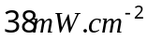) با استفاده از MEA برپايه نفيون 112، 115 و 117 تهيه شده از Pt-RuOx پشتيباني شده با ميزان بار گذاري ( 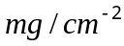2/2)به عنوان كاتاليست كاتدي (از شركت Etek) و پلاتين سياه به عنوان كاتاليست آندي (از شركت Johnson Matthey) به دست آمده است. تأثير نوع غشاء از اين نظر جالب توجه بود كه گرچه استفاده از نفيون نازك‌تر، بالاترين دانسيته توان را داد ولي نفيون 115بهترين عملكرد در دانسيته جريان پايين مي‌دهد چراكه در محدوده جريان پايين در غشاي نازك‌تر، انتقال متانول واكنش نكرده بزرگ‌تر بوده است. در سال‌های اخير، مقايسه‌اي بين عملكرد نفيون 115 و 117براي DMFC دماي عملياتي °c 90 گزارش شده است [2]. كاتاليست‌هاي استفاده شده، براي آند، Pt-Ru/C با پشتيبان كربني (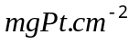 65/0، wt%54) و براي كاتد ( Pt/C ، wt% 46) بوده‌اند. باز هم، نفيون 112 عملكرد بالايي در دانسيته‌هاي جريان بالا
(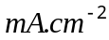 150 >) نشان داد در حالي كه نفيون 117 در ناحيه پلاريزاسيون كم، مناسب‌ترين بود [2] . مشاهده گرديد سرعت عبور متانول واكنش نكرده با كاهش غلظت تغذيه‌اي متانول در محدوده 3 تا 9% حجمي، تقريباً به طور خطي كاهش مي‌يابد. مقايسه بين غشاهاي مختلف همچنين در اين مطالعه انجام شده و بازهم مشاهده گرديد عبور متانول واكنش نكرده با بيشترين شدت براي نفيون 112 بوده گرچه نفيون 112 داراي عملكرد خوبي به ويژه در دانسيته‌هاي جريان بالا (حتي براي 90 درصد حجمي) بوده است. در ناحيه پلاريزاسيون پايين تنها در غلظت‌هاي پايين متانول (3 درصد حجمي) عملكرد خوبي مشاهده گرديده است.
اريكو و همكاران [3] دانسيته توان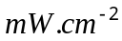110 را براي يك DMFC با تغذيه بخار، با نفيون 117 در فشار هواي 5 بار گزارش نموده‌اند آنها مشاهده كردند كه دانسيته توان با افزايش غلظت متانول تا 2 مولار، افزايش مي‌يابد. وليكن، فقط بهره نسبتاً كمي در عملكرد به وسيله افزايش فشار هوا يا اكسيژن از 3 به 5 بار به دست آمده است. نكته قابل توجه اين كه افزايش فشار طرف آند (بالاي 5/2 بار) باعث افزايش توان به طور قابل توجه‌اي گرديده كه به سبب بهبود در انتقال جرم متانول در ساختار كاتاليست مي‌باشد.
تحقيقاتي در زمينس [7] بر روي عملكرد DMFC با بار كاتاليست نسبتاً بالا (به طور مثال 8-4 ) همراه با دماهاي بالا (به طور مثال °c130) و اكسيژن تحت فشار جهت دست‌يابي به دانسيته توان بالا 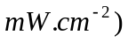 200 >) صورت گرفته است. كارهاي جديدتر اين گروه، دست‌يابي به يك سطح توان مشابهي در °c110 را با استفاده از نصف بار كاتاليست قبلي نشان مي‌دهد. وليكن از آنجايي كه هواي محيط به عنوان اكسيد كننده در اغلب كاربردها ترجيح داده مي‌شود. تمركز براي حد اكثر توان تحت چنين شرايطي انتقال يافته است. اخيراً يك DMFC عملياتي با غلظت متانول 5/0 مولار در °c80 و هواي 5/1 بار، دانسيته توان90 را داده است. هم چنين يافته شده افزايش سرعت جريان هوا و دما [4] باعث بهبود در عملكرد سل گرديده‌اند.
تحقيقات در كمپاني JPL جهت بهبود عملكرد سل DMFC از طريق بهينه سازي روش ساخت MEA ادامه يافته است. دانسيته‌هاي توان بيش از 200 با استفاده از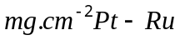 5/2و فشار 5/2 بار هوا به دست آمده است. افزايش در بارگذاري كاتاليست بالاتر از اين سطح نتيجه‌اي در بهبود عملكرد براساس روش تهيه آنها، نداشته است [6]. كار درشركت LANL با پيشرفت در جهت كاهش بارگذاري كاتاليست و كاهش فشارهاي هوا ادامه يافته است. رن و همكاران [5] گزارش نموده‌اند يك سل با سطح موثرcm² 50 توانايي ايجاد بيش از 80 (150در 4/0 ولت) را در فشار 75/0 بار و 60 دارا مي‌باشد كه 75%چيزي است كه در فشار 3 بار به دست آمده است. دراينجا به موضوع طراحي يک تک سلول پيل سوختي متانولي وسيستم نرم افزاري وسخت افزار کنترلي آن مي‌پردازيم.

3- ساخت تك سلول پيل سوختي متانولي و سيستم کنترلي و نرم افزاري آن
كارآيي يك پيل سوختي به تركيب MEA، نوع مدل جريان آندي و كاتدي، روش و دقت ساخت و مونتاژ، و شرايط عملياتي سلول بستگي دارد. مستندات زيادي در سابقه تحقيقاتي آمده مبتني بر اين كه عملكرد بهينه سلول و يا حتي كاركرد عادي آن نياز به كنترل دقيق شرايط عملياتي مانند دما، فشار، دبي، غلظت سوخت و هوا ورودي و خروجي دارد. اما براي تست يك پيل سوختي بايد انواع حالات و شرايط مختلف ورودي و خروجي و يا اعمال بار مختلف بر روي پيل اقدام نمود تا با بررسي همه پارامترها و شرايط بتوان نقطه کارکرد بهينه پيل را پيدا نمود. جهت اين امر از دستگاه تست كه به آن test station مي‌گويند استفاده مي‌شود.

3-1- ساخت و آماده سازي سلول پيل سوختي متانولي
3-1-1- صفحات دوقطبي:
براساس تجربيات موجود در كشور و پيشينه تحقيق در پيل‌هاي سوختي متانولي درجهان، گرافيت مدل كامپوزيتي و EK20 و فولاد ضدزنگ ST-316L براي صفحات دو قطبي درنظر گرفته شده است. با توجه به مطالعات انجام شده، الگوي Serpenting براي مدل جريان آند انتخاب شده است و مهم‌ترين عامل پخش يكنواخت متانول بر روي MEA و افت فشار در مسير تشخيص داده شد. در اين راستا سه الگو مطابق شكل2 به شرح زير انتخاب شد.
الف) تك كانال با پهناي كانال mm 1 و عمق mm1 و طول مسير 5 متر
ب) دو كانال با پهناي كانال mm1 و عمق mm1 و طول كل مسير براي هر كانال 5/2 متر
ج) تك كانال با پهناي كانال mm 2 و عمق mm5/1 و طول كل مسير 2/3 متر
بر اساس مطالعات انجام شده درقسمت كاتدي از الگوي موازي استفاده شده. كه عمق كانال mm 1 و پهناي كانال mm1 در نظر گرفته شد چون پخش اكسيژن بر روي سطح موثر كاتد به خوبي انجام مي‌گرفت و خروج آب تشكيل شده نيز بدون هيچ مشكلي انجام مي‌گرفت ( شكل3). مهمترين پارامتر در قسمت كاتد، فشار تزريق اكسيژن به كانال بوده است.

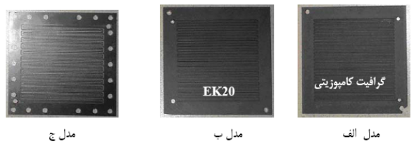
شكل 2- مدل‌هاي مختلف جريان در قسمت آند

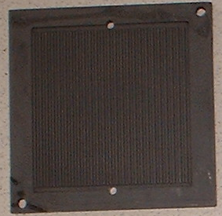
شكل3 : مدل‌هاي مختلف جريان در قسمت کاتد

3-1-2- صفحات عايق
براي صفحات عايق بين صفحات مسي جمع كننده جريان و صفحات آلومينمي از صفحات PVC و فيبر استخواني استفاده شده است صفحات PVC در اثر درجه حرارت تغيير فرم داده باعث كاهش نيروي نگهدارنده سلول مي‌شوند. فيير استخواني از استحكام حرارتي خوبي برخوردار بوده و به عنوان عايق مناسب براي طرح اصلي پيشنهاد مي‌گردد (شكل 4).

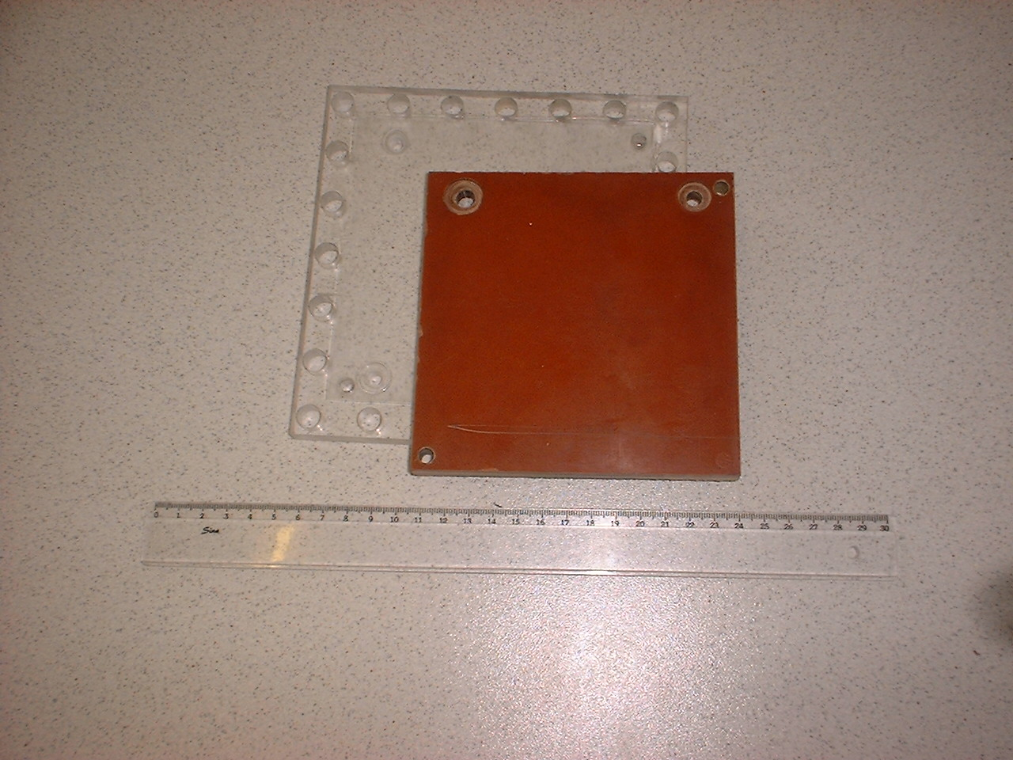
شكل 4- صفحات عايق از جنس فيبر استخواني
3-1-3- ماشينكاري صفحات دوقطبي و ساير اجزاء :
با توجه به اين كه ابعاد كانال در صفحات دوقطبي به mm1 مي‌رسد و تعداد اين كانال هم بسيار زياد مي‌باشد ضروري است كه سوراخ راهنما تمام قطعات با دقت در حد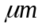1 ماشينكاري شوند. براي ماشينكاري صفحات گرافيتي بايد كليه سوراخ‌هاي راهنما و مجراي ورودي و خروجي محلول متانول و هوا و كانال‌هاي روي صفحات با دقت 1 ماشينكاري شوند.

3-1-4- غشاء MEA ومحلول متانول:
ازغشاء MEA با نفيون 117و با سطح موثر به ابعاد cm10 ×10 به صورت 5 لايه و با بارگذاري 4.0 mg/cm² Pt-Ru در آند و 4.0 mg/cm² Pt در کاتد از شركت Fuelcellstore خريداري گرديد. محلول متانول با استفاده از متانول خالص خريداري شده از شركت مرك و آب مقطر تهيه گرديد. شكل 5 نماي يك سلول كامل مونتاژ شده را نشان مي‌دهد.

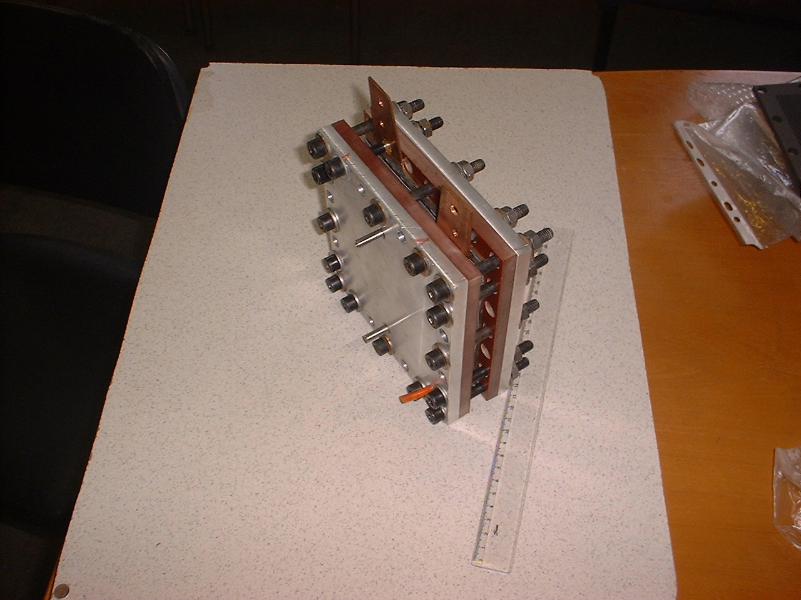
شكل5- نمونه‌اي از سلول مونتاژ شده

3-2- طراحي وساخت يک دستگاه تست تک سلول پيل سوختي متانولي به همراه سيستم کنترلي و نرم افزاري
دستگاه تست پيل سوختي طراحي شده از سه قسمت عمده تشکيل شده است که هر قسمت يک وظيفه خاص را به عهده دارد. قسمت اول وظيفه هدايت وکنترل تغذيه در آند را به عهده دارد. قسمت دوم، وظيفه تامين و کنترل تغذيه در کاتد را فراهم مي‌سازد و قسمت سوم وظيفه خشک کردن پيل سوختي، بعد از آزمايش را دارد. کنترل همه قسمت‌ها به صورت نيمه خودکار مي‌باشد. در اين سيستم در طرف آند ابتدا محلول متانول (به عنوان سوخت) که با غلظت معين آماده شده، در ظرف ذخيره محلول متانول ريخته مي‌شود. سپس توسط يك پمپ چرخدنده‌اي با سرعت قابل كنترل با دبي حداكثز LPM 5/1 و حداكثر فشار bar 7 به داخل سيستم فرستاده مي‌شود. با كنترل نرم‌افزاري خروجي پمپ مي‌توان دبي و فشار سيال ورودي به پيل را به صورت دستي تنظيم نمود. جهت اندازه‌گيري فشار و دبي سيال به ترتيب از يك فشارسنج و يك ظرف مدرج كه در خروجي پيل، دبي سيال را اندازه‌گيري مي‌كند استفاده مي‌شود. سپس محلول در حين عبور از لوله از طريق يك هيترنواري كه تواني در حدود 500 وات دارد گرم مي شود. يك عدد ترموكوپل نيز در خروجي هيتر دماي محلول را اندازه‌گيري مي‌كند. محلول متانول وارد پيل سوختي شده و پس از خروج از آن توسط يك ترموكوپل و يك فشارسنج، و فشار آن سنجيده مي‌شود. در نهايت محلول پس از عبور از يك شير كنترل فشار دستي كه قادر به تنظيم فشار سلول است در طرف خروجي جمع آوري مي‌شود.
در طرف کاتد، هواي ورودي پس از گذشتن از يك محفظه و رطوبت‌زدايي وارد يك فلومتر (رتامتر) جهت اندازه‌گيري دبي و يك فشارسنج براي انداز‌ه‌گيري فشار هوا مي‌شود. سپس هوا از يک هيتر عبورمي‌کند که از يك لوله بلند استنلس‌استل st316 كه المنت نواري روي آن پيچيده شده و به صورت مارپيچ در آمده تشكيل شده است. در ادامه مسير هوا يك ترموكوپل قرار دارد كه دماي هوا را اندازه‌گيري مي‌نمايد و بعد وارد پيل مي‌شود. پس از خروج هوا از پيل مانند قسمت آند دما و فشار آن اندازه‌گيري مي‌شود و سپس از طريق شير كنترل فشار دستي كه وظيفه تنظيم فشار سمت كاتد را دارد به هواي محيط هدايت مي‌شود.
جهت تست الكتريكي پيل و سنجش مشخصات آن بايد پيل را تحت بار الكتريكي قرار داده و مشخصات آن را ثبت نمود. اين عمل توسط مدار كنترلي انجام مي‌گيرد. به اين سيستم تست يك مدار كنترلي هم اضافه شده كه وظايفي مانند كنترل اجزاي كنترل پذير (مانند پمپ، هيترها و يا شيرهاي برقي)، اندازه‌گيري پارامترها (مانند دما، ولتاژ و جريان)، كاليبراسيون مقادير و نمونه برداري و ثبت اطلاعات در مدت زماني طولاني را به عهده دارد. اين سيستم كنترل شامل يك مدار الكترونيكي به همراه كامپيوتر و يك نرم‌افزار پشتيبان مي‌باشد. تمامي فرآيندهايي كه قابليت كنترل خودكار را در اين سيستم دارا مي‌باشد توسط نرم‌افزار دستگاه تحت كنترل است. مانند (فرآيند Stop و Start ، كنترل دما و بازه دمايي هيترها، خشك كردن، اندازه‌گيري و نمايش نموداري دماها، ولتاژ و جريان پيل و ...). شكل 6 شماي دستگاه تست پيل سوختي ساخته شده در اين تحقيق را نشان مي‌دهد.

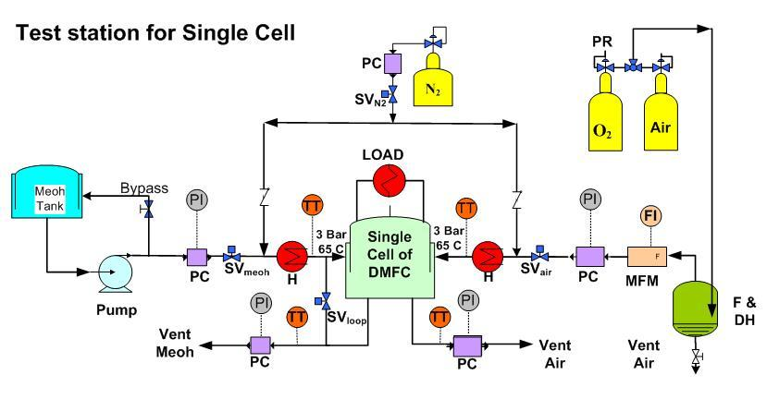
شكل6 – شماي دستگاه تست و ملحقات آن

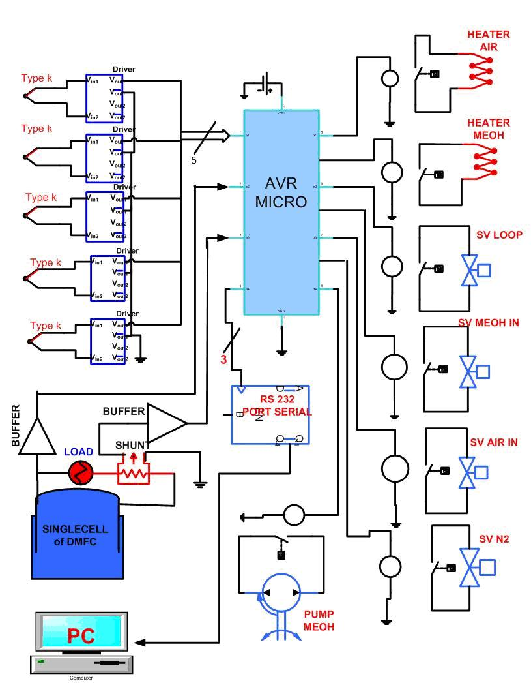
شکل 7: بلوک دياگرام کلي سيستم کنترل

3-2-1- سيستم كنترلي دستگاه تست تک سلول پيل سوختي
سيستم کنترل طراحي شده وظيفه کنترل خودکار دستگاه تست واجراي فرامين سيستم نرم افزاري را به عهده دارد. عمده فعاليت‌هاي اين سيستم دريافت وارسال داده‌ها دو طرفه سيستم سخت‌افزاري ونرم‌افزاري دستگاه تست که شامل کنترل هيترها براي کنترل درجه حرارت سوخت و هوا و دريافت جريان و ولتاژ کاري پيل، دريافت و نمايش درجه حرارت نقاط مختلف روي کل مسير دستگاه تست و کنترل جريان و ولتاژ پمپ جهت کنترل دبي و فشار سوخت مي‌باشد.
در يک تقسيم بندي کلي مي‌توان سيستم کنترلي دستگاه تست تک سلول پيل سوختي را به شرح ذيل ارائه نمود:
1- پردازشگر و كنترلر داده‌ها
2- داده‌هاي ورودي (Input Data)
3- داده‌هاي خروجي (Out put Data)
4- ارتباط سريال با PC (ارتباط RS 232 )
5- منبع تغذيه (Power Supply)
بلوك دياگرام كلي اين قسمت‌ها و نحوه ارتباط آنها با هم در شكل 7 آمده است.

4- سيستم نرم افزاري دستگاه تست
اين برنامه در حقيقت يک DataLogger و UserInterface براي سيستم کنترل مي‌باشد که با استفاده از درگاهRS232 کامپيوتر، با ميکروکنترلر در ارتباط است. اطلاعات ورودي از ميکروکنترلر با فرمت مشخص و به صورت وقفه اي به برنامه وارد شده و بعد از تصحيح و اعمال ضرايب تبديل، درماتريس مربوطه در داخل حافظه قرار مي‌گيرد. سپس اين اطلاعات طي يک زمانبندي مشخص به صورت نمودار و گراف نمايش داده مي‌شود. جهت جمع آوري و ثبت اطلاعات، ديتاي موجود در حافظه هر 30 ثانيه به مجموعه اضافه مي‌شود و بعد از 10 دقيقه روي حافظه دائمي به صورت فايلي با فرمت Excel ثبت مي‌شود. اين ديتاها خام بوده و مي‌تواند توسط کاربر ويرايش شده و به فرم دلخواه تبديل شود. جهت کنترل عناصر کنترل پذير مانند سوييچ، ولوها ويا پمپ، امکاناتي به اين برنامه اضافه شده است که مي‌تواند وضعيت لحظه‌اي اين عناصر را نشان و يا تغيير دهد. جهت سهولت تنظيم و کاليبره کردن کل سيستم، ضرايب کاليبراسيون دماها، ولتاژ يا جريان مي‌تواند از طريق همين برنامه به ميکروکنترلر انتقال يابد. تمامي اطلاعاتي که از اين برنامه بايد به ميکروکنترلر منتقل شود ابتدا تبديل به فرمت مشخصي شده و سپس از طريق درگاه RS232 به ميکروکنترلر منتقل مي‌شود. نمايي از محيط گرافيكي برنامه و نيز نمونه‌اي از فايل خروجي را مي‌توانيد بترتيب در شکل‌هاي 8 و 9 مشاهده نماييد.
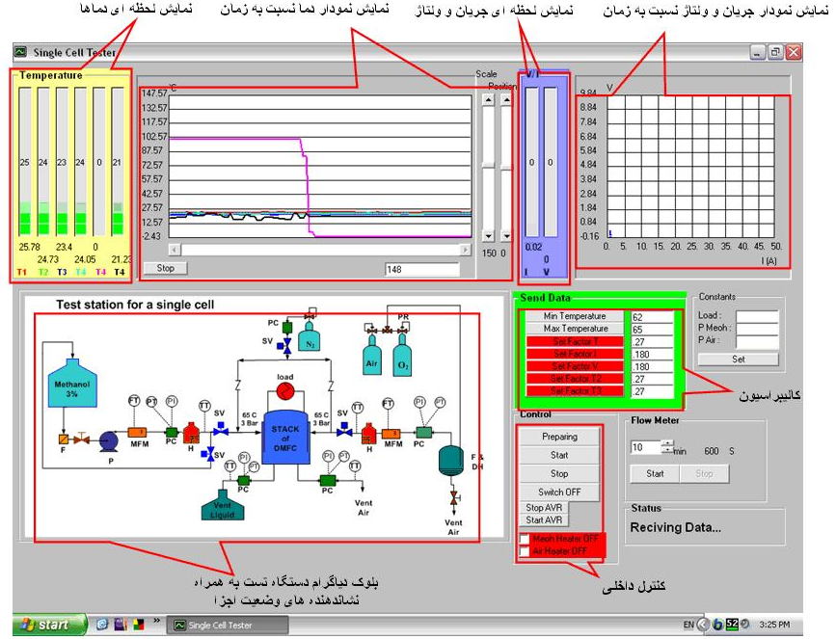
شکل 8- نمايي از محيط گرافيکي برنامه

5- نتايج آزمايش‌ها و بحث
كارآيي يك پيل سوختي به تركيب MEA و روش ساخت و شرايط عملياتي سلول بستگي دارد. مستندات زيادي در گزارش‌هاي تحقيقاتي وجود دارد مبتني بر اين كه عملكرد سلول در دماي بالاتر از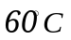 به طور قابل ملاحظه‌اي افزايش مي‌يابد. به طوري كه در دماي بالا 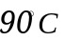، دانسيته توان به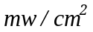200 مي‌رسد. در اين آزمايش دو نوع مجموعه غشاء- الكترود (MEA) استفاده شده كه تركيب هر يك از آنها در جدول (1) آمده است.

جدول 1- مشخصات انواع MEA به كار رفته در آزمايش‌ها
MEA | نوع I | نوع II
آند | 4.0 mg/cm² Pt-Ru | 4.0 mg/cm² Pt-Ru
كاتد | 2.0 mg/cm² Pt | 4.0 mg/cm² Pt
سازنده | Fuelcellstore | Fuelcellstore
نوع غشاء | نفيون 117 | نفيون 117

5-1- تاثير غلظت متانول
براساس سوابق تحقيقاتي ارائه شده، بهترين غلظت محلول متانول در پيل‌هاي سوختي متانولي بين 5/0 تا 2 مولار پيشنهاد شده است. به طوري كه در غلظت‌هاي بيشتر از 2 مولار مسئله عبور متانول واكنش نكرده زياد شده و در غلظت‌هاي كمتر از 5/0مولار كاهش ويژه در عملكرد سلول مشاهده مي‌شود. مشاهدات آزمايشگاهي نشان مي‌دهد كه محلول يك مولار از بازدهي مناسب‌تري در مقايسه با ساير درصدهاي مولاريتي برخوردار است. لذا محصول يك مولار جهت انجام تست محلول نهايي انتخاب گرديده است.

5-2- ولتاژ مدار باز(OCV)
آزمايش ولتاژ مدار باز با MEA نوع I در صد دقيقه انجام گرفته است. شكل 10 منحني ولتاژ مدار باز اين سلول را نشان مي‌دهد. همان طوري كه از شكل پيداست بعد از يك افت اوليه در 5 دقيقه اول، ولتاژ برحسب زمان تقريباً مقدار ثابت و پايدار 64/0 ولت را نشان مي‌دهد.

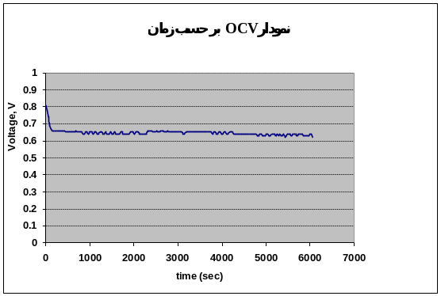
شكل10- منحني ولتاژ مدار باز در درجه‌حرارت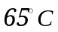 و محلول متانول يك مولار با MEA نوع I

5-3- منحني قطبيت
شكل 11 منحني ولتاژ و دانسيته توان را برحسب دانسيته جريان را نشان مي‌دهد. آزمايش در درجه‌حرارت و فشار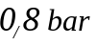 انجام گرفته است. ماكزيمم دانسيته توان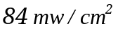 در 413/0 ولت به دست آمده است. كه يك نتيجه رضايتبخش بوده و مي‌تواند مبنائي براي طراحي مجموعه سل( stack) يك كيلوواتي باشد

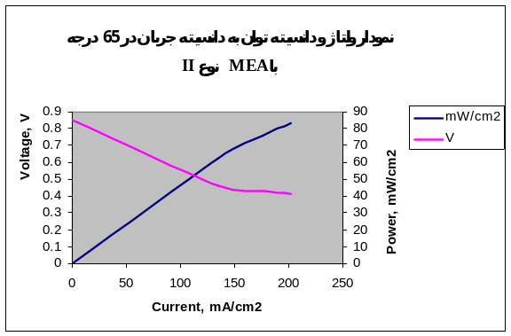
شكل 11- عملكرد سلول در درجه‌حرارت و محلول متانول يك مولار با MEA نوع II
5-4- اثر درجه‌حرارت روي عملكرد سلول
شكل 12 تغييرات ولتاژ و توان خروجي سلول را در درجه‌هاي مختلف نشان مي‌دهد. آزمايش در درجه‌حرارت‌هاي بين °40 تا °70 انجام گرفته است. همان طوري‌كه در شكل پيداست عملكرد سلول در درجه‌حرارت‌هاي بالاتر بهبود يافته است در اين سري آزمايشات از MEA نوعI استفاده شده است. به طوري كه مشاهده مي‌كنيد عملكرد آن نسبت به MEA نوع II پائين‌تر بوده و به طوري كه حداكثر دانسيته توان آن 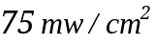 مي‌باشد.

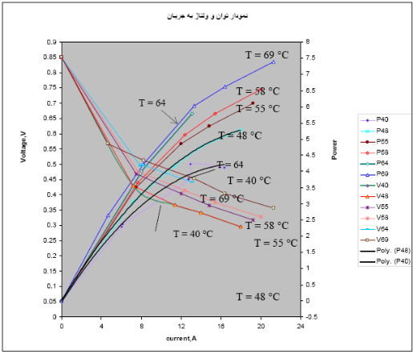
شكل 12- عملكرد سلول در درجه‌حرارت‌هاي مختلف با محلول متانول يك مولار با MEA نوع I

5-5- تأثير دبي و فشار جريان در قسمت آندي و كاتدي
در دبي‌هاي كمتر از 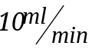 عملكرد سل همراه با توليد حبا‌هاي بزرگ و بلوك شدن كانال‌هاي صفحات دو قطبي همراه بوده است با افزايش دبي عملكرد سل همراه با انتقال سريع‌تر حباب‌ها بوده و منجر به ثبات نسبي و افزايش ولتاژ مي‌گردد. در دبي بالاتر از 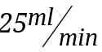 افزايش دبي تأثير چنداني ندارد. با افزايش فشار در قسمت آند، افزايش در ولتاژ و جريان خروجي مشاهده شده است. افزايش فشار تا آنجا كه باعث از بين بردن آب‌بندي لوله‌هاي ورودي جريان و بست‌ها نگردد انجام گرديده است، افزايش فشار اكسيژن تا حدود 2 بار مورد آزمايش قرار گرفته و تأثيرات مثبت كمي را در بر دارد كه مي‌توان آن را به كاهش عبور متانول واكنش نكرده از ميان غشاء نسبت داد. آزمايشات مختلف با دبي‌هاي مختلف جريان شدت جريان اپتيم اكسيژن را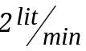 نشان مي‌دهد.

5-6- تاثير الگوي جريان آندي
همان طور كه در قسمت ساخت سلول گفته شد، سه نوع الگوي جريان آندي مورد آزمايش قرار گرفت. در الگوي الف جريان كاملاً يكنواخت بوده و خروج 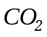 از كانالي تحت فشار بالاي جريان به خوبي انجام مي‌گرفت البته در زمان تشكيل حباب‌هاي تشكيل شده نوسانات كوچكي را در ولتاژ ايجاد كرده است.
در الگوي ب، يكي از كانال‌ها توسط حباب براي لحظه مسدود مي‌گشت كه باعث نوسانات ولتاژ را براي لحظه كوتاه مي‌گشت و يا به عبارت ديگر وقتي كه يكي از كانال‌ها مسدود مي‌گشت پخش جريان در كل سطح مؤثر MEA انجام نمي‌گرفت. در الگوي ج، با وجود اين كه اصلاً مسدود شده مسير توسط حباب انجام نگرفت ولي ولتاژ نهائي در مقايسه با الگوي الف بسيار پايين‌تر بوده است كه مي‌توان علت آن را زمان كوتاه ماند واكنشگر بخاطر شدت جريان سيال نام برد.
در مجموع بهترين حالت، الگوي الف تشخيص داده شد كه هم ولتاژ و آمپر جريان يكنواخت بوده و هم حداكثر جريان به خاطر پخش بهتر جريان سيال بر سطح مونر MEA انجام مي‌گرفت.

نتيجه گيري
در اين تحقيق تجربي يك سلول پيل سوختي با تمام ملحقات آن به همراه دستگاه كامل تست آن طراحي و ساخته شد سيستم طراحي و ساخته شده جهت يافتن شرايط بهينه عملياتي مورد آزمايش قرار گرفت، نتايج به دست آمده نشان مي‌دهد كه عملكرد پيل سوختي به نوع MEA به كار رفته (ميزان بار گذاري)، غلظت سوخت، درجه حرارت و تا حدي به دبي جريان‌هاي آندي و كاتدي وابسته است. با افزايش دما عملكرد پيل به دليل افزايش سرعت واكنش‌هاي الكترو شيميائي افزايش مي‌يابد اما با توجه محوديت دمائي كه به واسطه استفاده از غشاء نافيون وجود دارد، عملا استفاده از درجه حرارت‌هاي بالاتر از °C 75 امكان پذير نمي‌باشد. حصول دانسيته توان در 413/0 ولت يك نتيجه قابل قبول بوده كه اين امر زمينه را براي طراحي يك مچموعه سل(stack) و نيز بزرگ‌نمائي مقياس براي ساخت سل‌هاي بزرگ‌تر هموار مي‌سازد.

تشكر و قدرداني
نگارنده‌گان مقاله بر خود لازم مي‌دانند كه از حمايت‌هاي مادي، معنوي و فني مديريت و كاركنان محترم صنايع شهيد بصير مازندران وابسته به سازمان صنايع هوائي در انجام اين پروژه قدرداني نمايند.

مراجع
- X. Ren, M.S. Wilson, S. Gottesfeld, "High Performance Direct Methanol Polymer Electrolyte Fuel Cells", Journal of The Electrochemical Society , Vol. 143, L12-L15 (1996).
- S. Hikita, K. Yamane, Y. Nakajima, Measurement of methanol crossover in direct methanol fuel cell, JSAE review 22, pp. 151- 156 (2001).
- A.S. Arico, P. Creti, C.P.L, V. Antonucci, "Comparison of Ethanol and Methanol Oxidation in a Liquid-Feed Solid Polymer Electrolyte Fuel Cell at High Temperature", Electrochemical and Solid State letters. Vol. 1 pp. 66-68 (1998).
- M. Baldauf. W. Preidel, "Status of the development of a direct methanol fuel cell", Journal of Power Sources, Vol. 84, Issue 2, (1999) 161-166
- X. Ren, T.E. Springer, T.A. Zawodzinski, S. Gottesfeld, "Methanol Transport Through Nation Membranes. Electro-osmotic Drag Effects on Potential Step Measurements", Journal of The Electrochemical Society, Vol. 147, (2000) 466-474
- S.R. Narayanan, W. Chun, T.I. Valdez, B. Jeffries-Nakamura, H. Frank, M. Smart. Surampudi, S. Kosek, J. Cropley, C. LaConti, A.B. Wang, Q.j. Prakash, S. HelbertG, G. Olah, Recent Advances in High Performance Fuell Cell, NASA JPL web site, (1996).
- H. Grune, G. Kruft, M. Waidaus, UPDATE ON STATUS OF DIRECT METHANOL FUEL CELLS, Fuel Cell Seminar, San Diego,CA, Nov28-Dec1, (1994) 474-479

*- نويسنده مکاتبه کننده Email : aa_ghoreyshi@nit.ac.ir ? . Direct Methanol Fuel Cell
Membrane Electrode Assembly
Unipolar
Bipolar،
Cross Over-

